授課者：
- 單 結：
說明：一種很好用的基本繩結，是許多繩結的基本元素，也是最好打、體積最小的結，但也是在拉力下最容易擠傷繩索的結。
功用：(1)可防止繩自一孔中滑出 (2)打在繩頭可防止繩端鬆散開 (3)增加摩擦力，可防滑
打法：
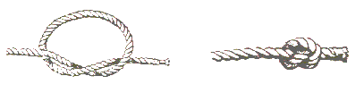
- 八字結：
說明：用途上和單結大致相同，但八字結拉緊後不像單結一樣的夾擠，較容易解開，故可用來代替單結；因為結形對稱，又稱完整結。
功用：(1)和單結有相同的用途。 (2)體積比單結大，更適合做為止索結使用，攀岩常用。
進階：
打法：
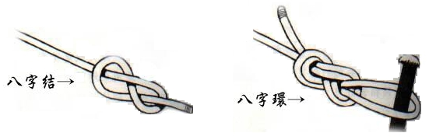
- 平 結：
功用：(1)因為結形扁平，感覺較舒適，最適合用在包紮傷口時結尾。
(2)可作接繩結使用，但僅限於連接兩條粗細相同的繩子。 (3)防滑
進階：
打法：
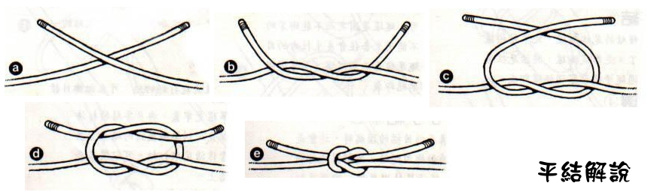
- 雙套結：
說明：營地工程的基礎繩結。
功用：可綁袋口或物體起頭。
進階：
打法：
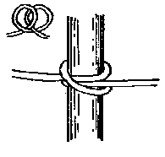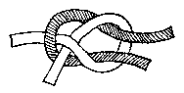
- 接繩結：
說明：牢固、易打，是一個可靠的結。不過在大拉力下，接繩結易被夾擠，這是它唯一的缺點。
功用：可用來連接兩條粗細、材質不同的繩索。
打法：如右上圖

- 稱人結：
說明：將繩作一固定之圈結，多作救生之用。
功用：常用於溯溪，亦可用於救人、自救、繫物。
打法：皆由下往上繞
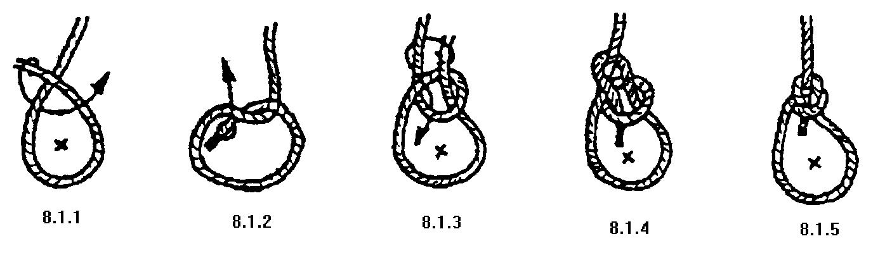
- 營繩結：
說明：用來綁緊營釘的實用繩結，由三個單結構成。
功用：搭帳時使用，可調整營繩長短。
打法：
- 縮繩結：
功用：將過長的繩索暫時縮短，也可用此繩結加強繩上容易磨損部份的保護。
打法：
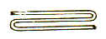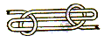
★收繩結：當繩子不使用時用來收藏繩子。

★繩子的保養： (1)適當收藏 (2)保持乾燥 (3)保持清潔 (4)避免磨損 (5)避免突然的拉張力
(6)避免高溫 (7)遠離化學藥物

